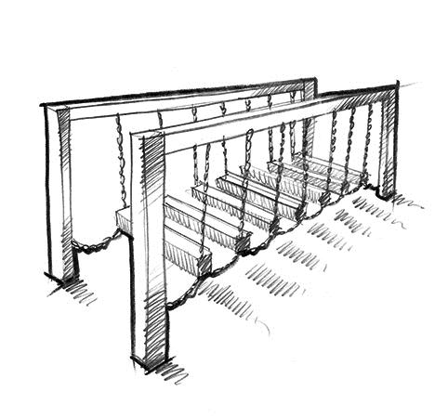

Descrizione:
Ponte sospeso, interamente realizzato in legno (pino nordico impregnato in autoclave per resistere all'esterno), formato da catene che sostengono un percorso sospeso. Area di ingombro: 250x80 cm
Categoria : Percorso Avventura Baby
Codice: EP02106-A

